Гуманитарный проект
государственного учреждения «Территориальный центр социального обслуживания населения Узденского района»



1. Наименование проекта: «Адаптивная мастерская «ЭКО.by»
2. Срок реализации проекта: 12 месяцев
3. Организация – заявитель, предлагающая проект: ГУ «Территориальный центр социального обслуживания населения Узденского района»
4. Цели проекта: создание условий для социализации и трудовой реабилитации граждан с инвалидностью посредством открытия адаптивной мастерской «ЭКО.by» по изготовлению сувенирной продукции из природных материалов (ткань, шерсть, дерево и т.д.) с использованием традиционных ремесел.
5. Задачи, планируемые к выполнению в рамках реализации проекта:
- Открытие адаптивной мастерской для людей с инвалидностью, оснащение необходимым оборудованием и материалами для организации доступной трудовой деятельности по изготовлению сувенирной продукции;
- Развитие способностей и интересов у людей с инвалидностью к трудовой деятельности, трудовых навыков, обеспечивающих реализацию их прав и потенциальных трудовых возможностей;
- Формирование у людей с инвалидностью навыков совместной деятельности, развитие способности ориентироваться в социальных отношениях, умения включаться в них, утверждать себя;
- Развитие творческих и когнитивных способностей у людей с инвалидностью;
- Формирование общественного мнения относительно людей с инвалидностью как людей, имеющих равные права с другими, но нуждающихся в особой индивидуальной помощи.
6. Целевая группа: люди с инвалидностью, посещающие отделение социальной реабилитации, абилитации инвалидов территориального центра социального обслуживания населения Узденского района
7. Краткое описание мероприятий в рамках проекта:
- Оборудование рабочего места для руководителя мастерской:
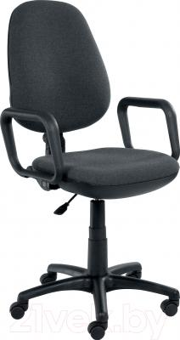
- приобретение компьютерного стола, стула;
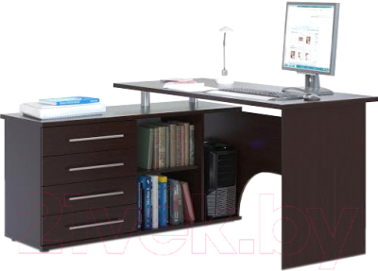


- приобретение компьютера и принтера;



- Подготовка рабочих мест для инвалидов:

- приобретение 4-х офисных столов, 8-ми офисных стульев;
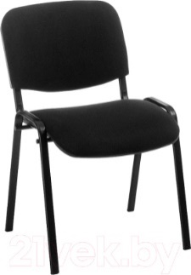
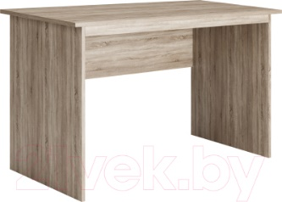

- Приобретение необходимого оборудования и расходных материалов для изготовления сувенирной продукции:

- швейно-вышивальной машинки;
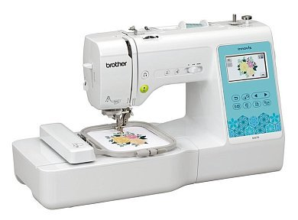

- гладильной доски, утюга;

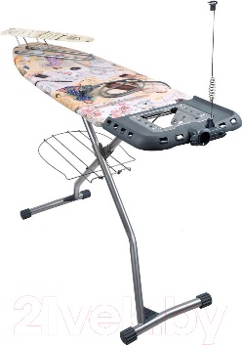

- инструментов для валяния из шерсти (иглы, держатели для игл, наперстки, коврики, пульверизаторы);
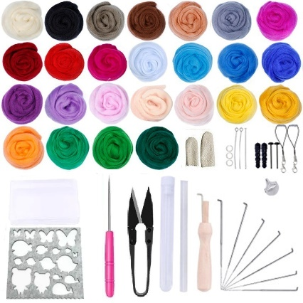
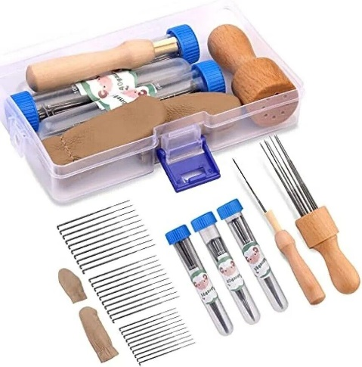
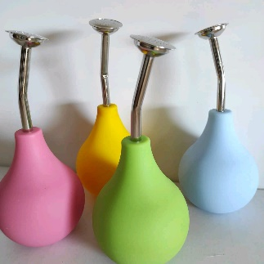

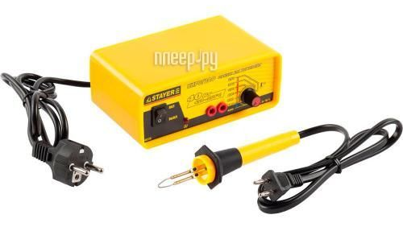
- прибора для выжигания по дереву;

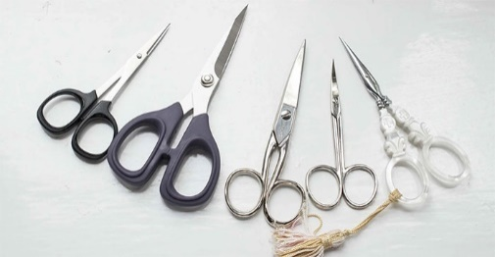

- ножниц;

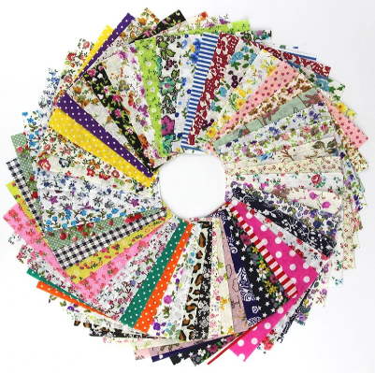
- приобретение расходных материалов (нити, ткани, фетр, наборы шерсти для валяния, краски акриловые, краски для ткани, деревянные заготовки различных форм, фурнитура для брелоков, декоративные пуговицы и т.д.).
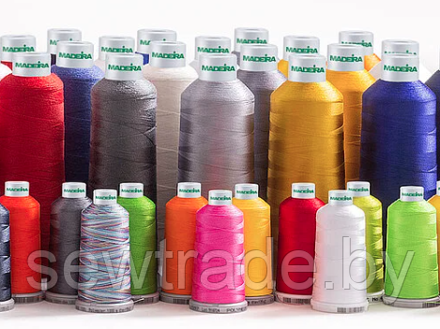
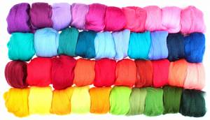

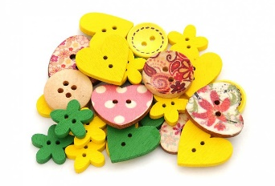
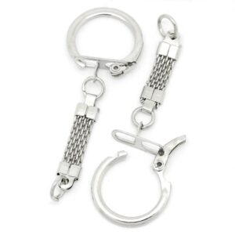
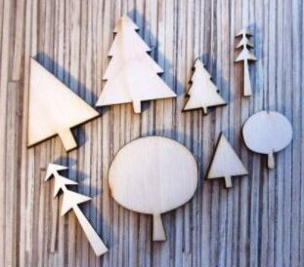
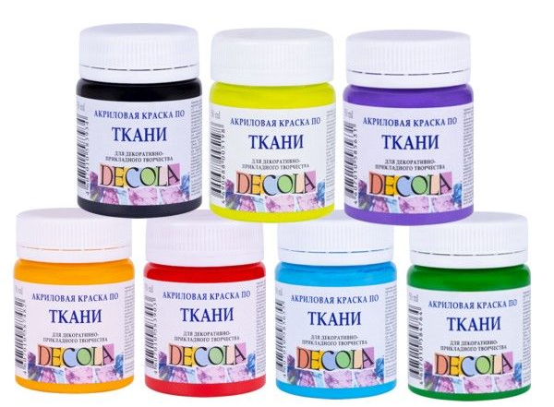

- Изготовление сувенирных изделий:
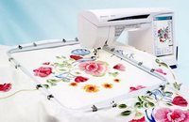
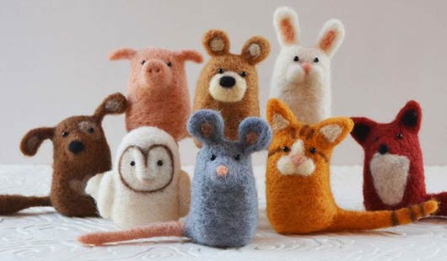

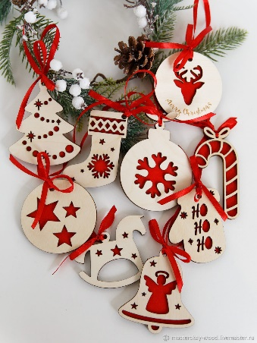
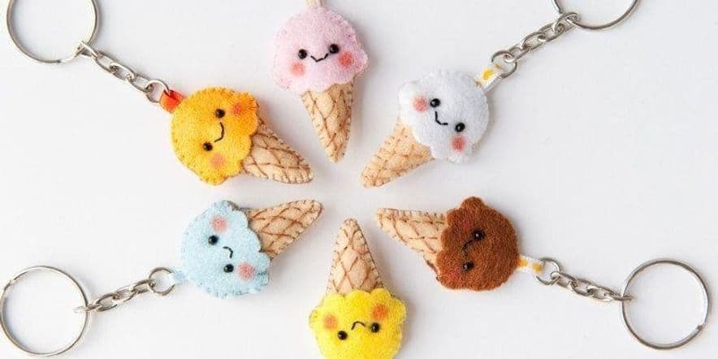
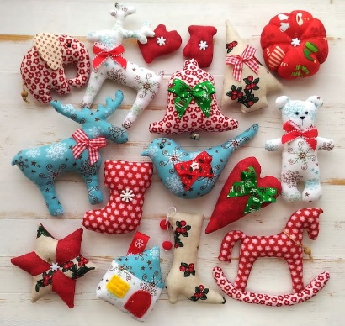
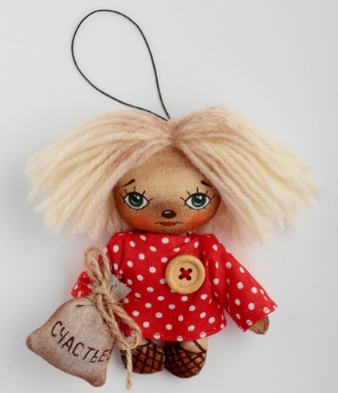

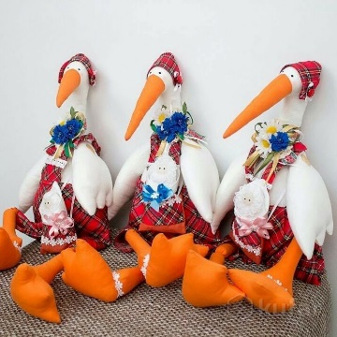


- Реализация сувенирных изделий из дерева с целью приобретения новых материалов и поощрения работающих в мастерской инвалидов:
- организация выставок-продаж на районных мероприятиях;
- организация выездных ярмарок.
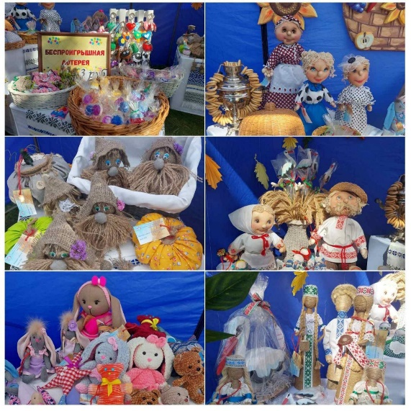
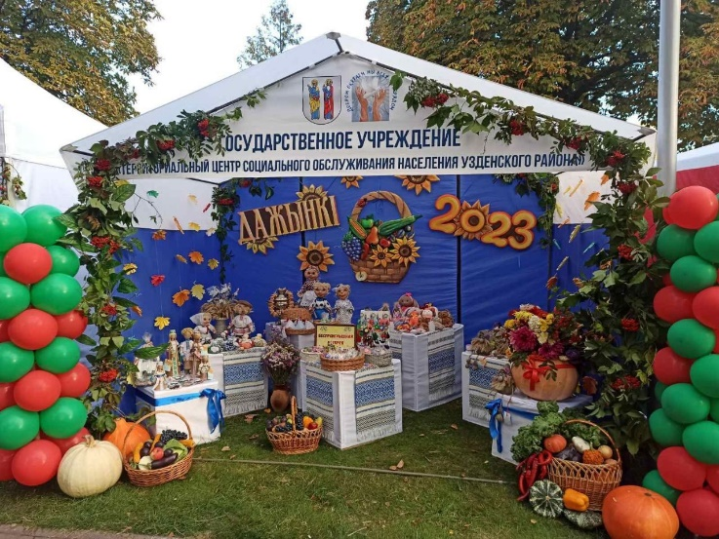

- Презентация деятельности мастерской с целью привлечения к работе большего количества инвалидов:
- проведение мастер-классов;
- организация выставок, ярмарок;
- освещение проектной деятельности в средствах массовой информации;
- подготовка волонтеров из числа инвалидов, посещающих занятия в мастерской, для обучения новичков;
- разработка рекламных буклетов и их распространение.
8. Общий объем финансирования (в долларах США): 6 500$
Источник финансирования | Объем финансирования (в долларах США)
Средства донора | 6 000$
Софинансирование | 500$
9. Место реализации проекта (область/район/город): Минская область, г. Узда
10. Контактное лицо: Жук Наталья Александровна, директор ГУ «Территориальный центр социального обслуживания населения Узденского района», 80171868710, gutcson@uzda.gov.by

Будем рады сотрудничеству!

Humanitarian project
State institution "Territorial Center for Social Services for the Population of the Uzdensky District"

1. Project name: “Adaptive workshop “ECO.by”
2. Project implementation period: 12 months
3. Organization - applicant proposing the project: State Institution "Territorial Center for Social Services for the Population of the Uzdensky District"
4. Project goals: to create conditions for socialization and labor rehabilitation of citizens with disabilities through the opening of an adaptive workshop “EKO.by” for the production of souvenirs from natural materials (fabric, wool, wood, etc.) using traditional crafts.
5. Tasks planned for implementation within the framework of the project:
- Opening an adaptive workshop for people with disabilities, equipping them with the necessary equipment and materials for organizing accessible work activities in the production of souvenirs;
- Development of abilities and interests of people with disabilities for work, labor skills that ensure the realization of their rights and potential labor opportunities;
- Formation of joint activity skills in people with disabilities, development of the ability to navigate social relationships, the ability to be included in them, to assert oneself;
- Development of creative and cognitive abilities in people with disabilities;
- Formation of public opinion regarding people with disabilities as people who have equal rights with others, but need special individual assistance.
6. Target group: people with disabilities visiting the department of social rehabilitation, habilitation of disabled people of the territorial center for social services for the population of the Uzdensky district
7. Brief description of activities within the project:
- Equipment of the workplace for the workshop manager:
- purchasing a computer desk, chair;

- purchasing a computer and printer;

- Preparation of jobs for disabled people:
- purchase of 4 office tables, 8 office chairs;

- Purchase of necessary equipment and consumables for the production of souvenirs:

- sewing and embroidery machine;

- ironing board, iron;

- tools for felting wool (needles, needle holders, thimbles, mats, spray bottles);

- wood burning device;

- scissors;

- purchase of consumables (threads, fabrics, felt, felting wool kits, acrylic paints, fabric paints, wooden blanks of various shapes, accessories for key chains, decorative buttons, etc.).

- Production of souvenir products:

- Sales of souvenir wood products in order to purchase new materials and encourage disabled people working in the workshop:
- organization of exhibitions and sales at regional events;
- organization of traveling fairs.

- Presentation of the workshop’s activities in order to attract more disabled people to work:
- conducting master classes;
- organization of exhibitions, fairs;
- coverage of project activities in the media;
- training volunteers from among disabled people attending classes in the workshop to train newcomers;
- development of advertising brochures and their distribution.
8. Total funding (in US dollars): $6,500
Source of funding | Amount of funding (in US dollars)
Donor funds | 6 000$
Co-financing | 500$
9. Project implementation location (region/district/city): Minsk region, Uzda
10. Contact person: Natalya Zhuk, director of the State Institution “Territorial Center for Social Services for the Population of the Uzda District”, 80171868710, gutcson@uzda.gov.by

We look forward to collaborating!

